Démarrer automatiquement en mode Ordi-nosaure
On peut modifier l'écran de connexion avec l'utilitaire “grub customizer”, sous le nom “Personnaliser le démarrage” dans le menu flèche:
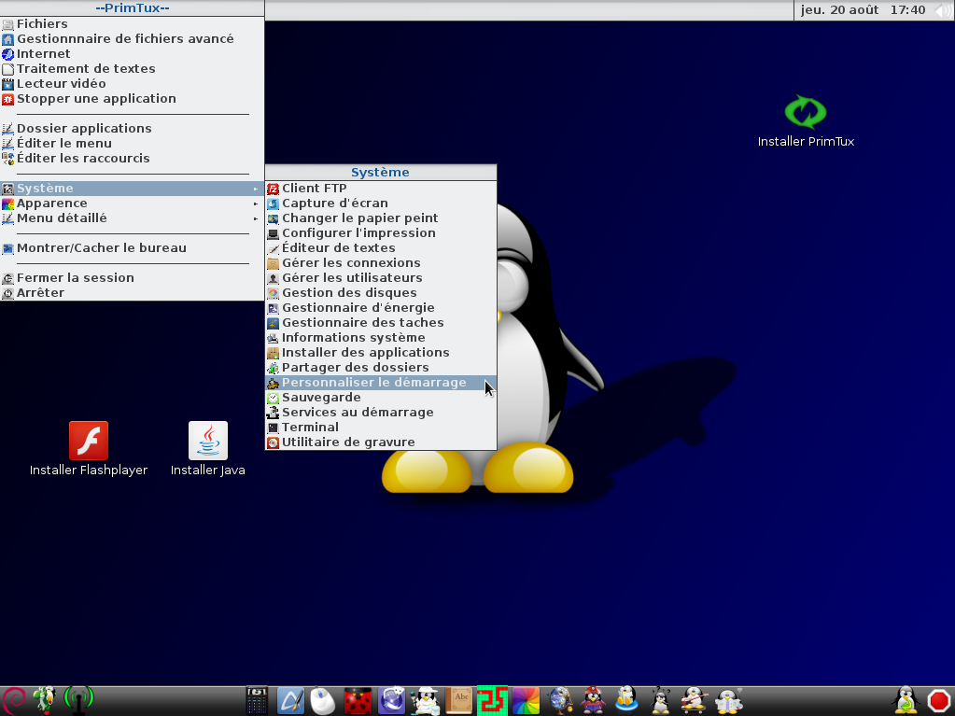
Le mot de passe est “tuxmaitre”.
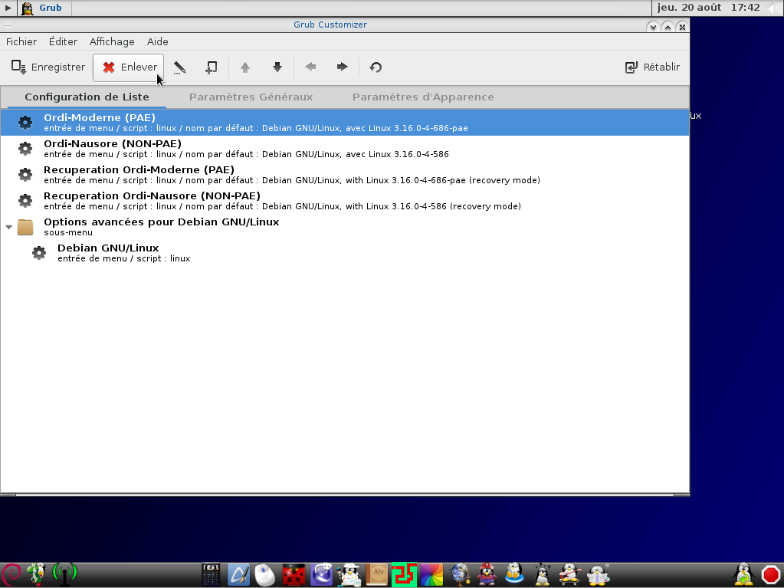
On sélectionne la première entrée et on clique sur “Enlever”.
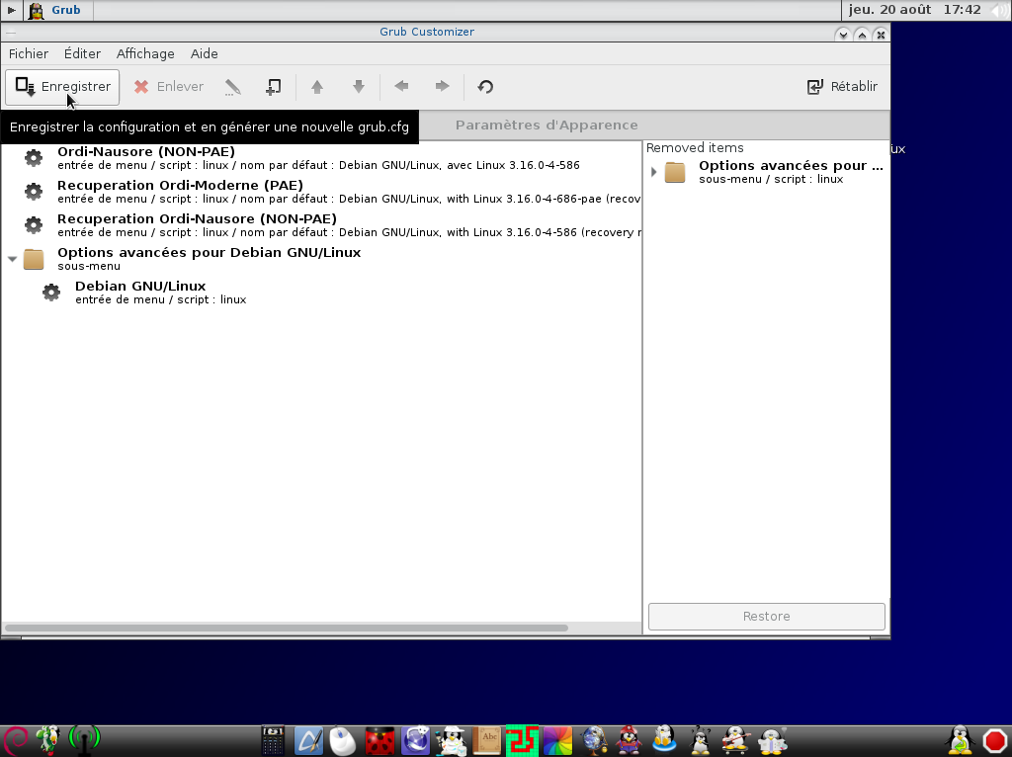
On enregistre.
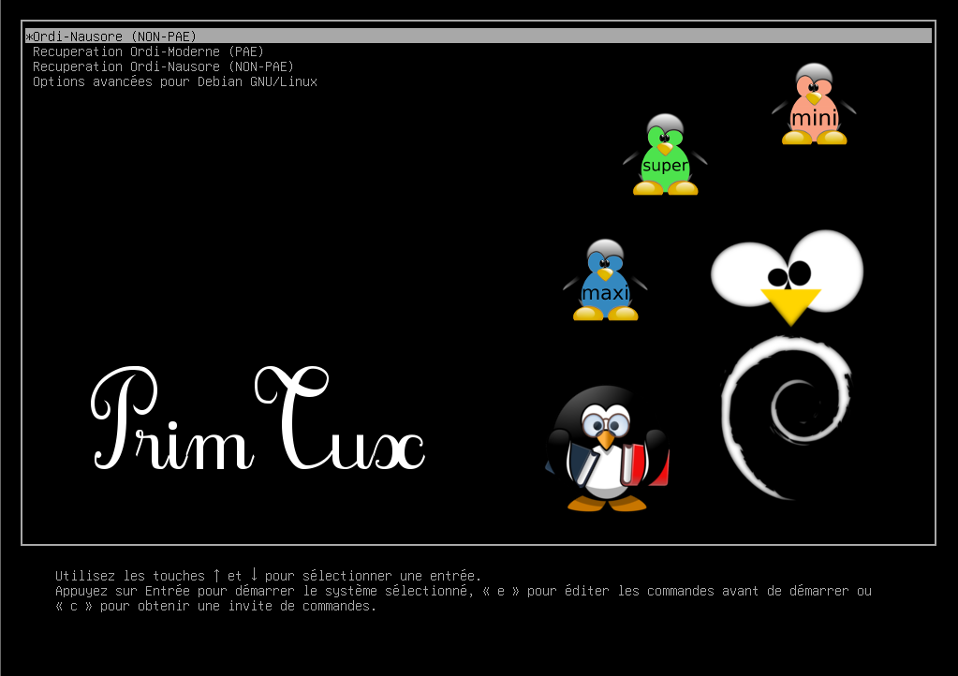
On redémarre… Ordi-moderne a disparu!

